2026학년도 통합과학 팀 탐구

교사용 상세 사용서
  - 수업 준비부터 평가 결과 공개까지 전체 학기 흐름을 운영하는 방법
과탐실 AI 탐구 플랫폼 · 운영 리비전 2026-08-29

접속 주소 과탐실 AI 탐구 플랫폼 열기
Chrome 또는 태블릿의 기본 브라우저에서 접속합니다. 비밀번호와 학생 자료는 사용서에 기록하지 않습니다.

이 사용서에서 다루는 내용
1. 로그인·계정과 팀 편성
2. AI 탐구·계획서·준비물
3. 일지·보고서·변경 이력
4. 진척 대시보드·시험
5. 자기·동료평가
6. 도움말·문제 해결·보안

1. 로그인·계정과 팀 편성
교사 4명은 1~9반을 공동 관리합니다. 학생이 수업을 시작하기 전에 계정·학급·팀장 배정을 확인합니다.
- 교사 로그인 현재 사용하는 교사 아이디와 본인 비밀번호를 입력합니다.
- 최초 로그인이라면 8자 이상이며 글자와 숫자가 포함된 새 비밀번호로 변경합니다.
- 교사 비밀번호는 다른 교사와 공유하지 않고, 브라우저 공용 저장 기능에 남기지 않습니다.
- 학생이 비밀번호를 잊은 경우에만 해당 학생 행에서 임시 비밀번호를 재발급합니다.
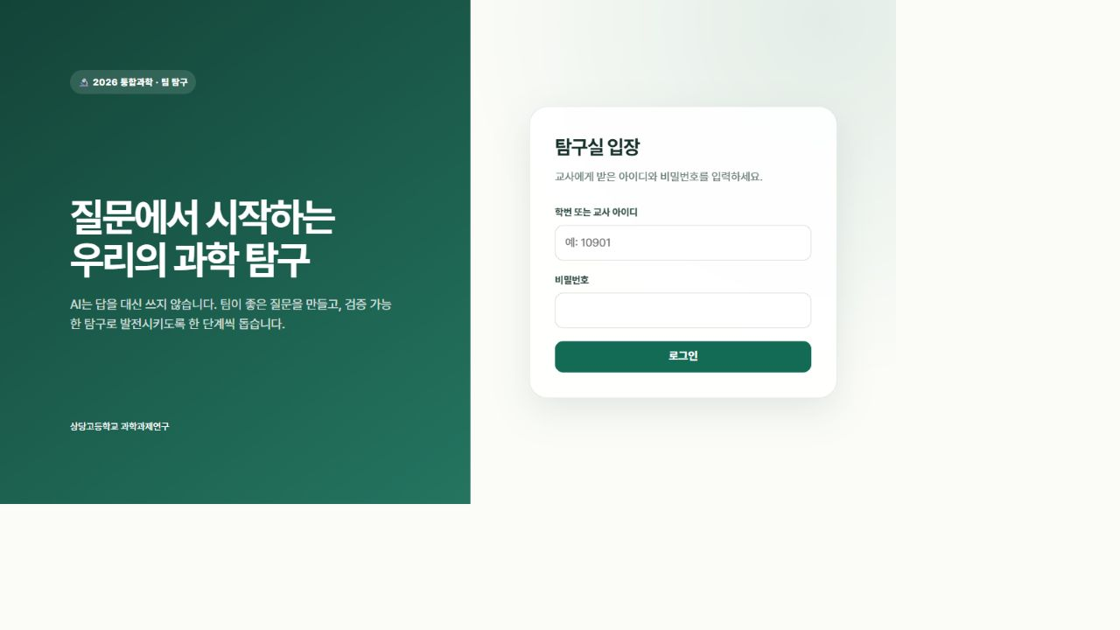
그림 1. 운영 로그인 화면
- 팀 만들기·배정·팀장 지정 학급을 선택한 뒤 실제 수업 편성대로 배정합니다.
- 팀을 만들고 학생 행의 현재 팀을 선택합니다. 기본은 4인 1팀이지만 수업 상황에 맞게 조정할 수 있습니다.
- 현재 팀원 중 한 명을 팀장으로 지정합니다. 계획서·보고서 복원 권한은 현재 팀장에게만 있습니다.
- 학생을 이동·제거해도 과거 대화·일지·역할·평가 기록은 교사용으로 보존됩니다.
- 운영 DB나 Google Sheet에 시험용 팀·학생 자료를 만들지 않습니다. 체험은 별도 체험 계정을 사용합니다.
수업 전 확인
학생 화면 상단에 올바른 반·팀·팀원·팀장이 보이는지 확인합니다. 잘못 배정했다면 학생 자료를 삭제하지 말고 현재 팀만 올바르게 다시 선택합니다.

2. AI 탐구·계획서·준비물
학생 팀은 관심사를 입력해 탐구 방향 3개를 받고, 선택한 방향을 바탕으로 계획서를 공동 작성합니다.
- AI 이론 탐구 지도 AI는 질문과 힌트를 제공하고 완성 계획서를 대신 쓰지 않습니다.
- 팀 관심사에 연구 질문·변인·안전 요소가 드러나도록 구체적인 문장을 적게 합니다.
- AI가 제시한 출처는 학생이 원문을 열어 실제 내용과 작성 주체를 확인하게 합니다.
- 학생 실명·학번·연락처를 AI 대화에 입력하지 않도록 안내합니다. 플랫폼은 팀원을 가명으로 전달합니다.
- AI 응답 생성 중에는 다음 입력이 잠시 잠깁니다. 답변이 끝난 뒤 이어서 질문합니다.
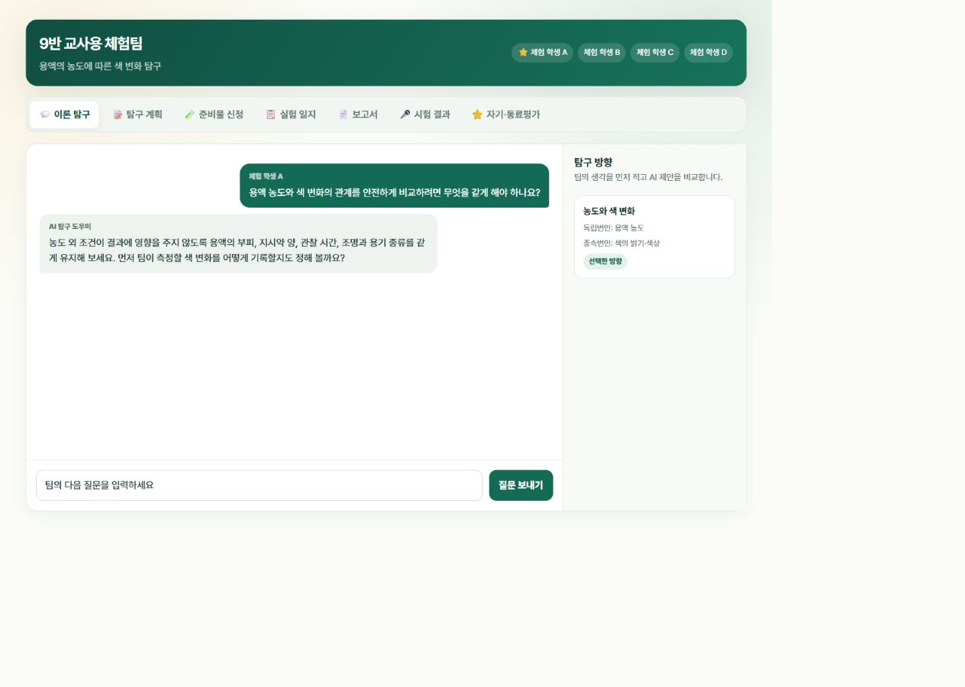
그림 2. 익명 예시로 본 학생 이론 탐구 화면
- 계획서 검토·승인 주제·동기·이론·변인·방법·일정·안전·출처를 확인합니다.
- 보완이 필요하면 무엇을 어떻게 고칠지 구체적으로 적고 수정 요청합니다.
- 승인 뒤 학생이 내용을 바꾸면 재승인 필요 상태로 바뀝니다.
- 승인 상태를 되돌릴 때는 화면에 표시된 반과 팀명을 정확히 입력해야 합니다.
화면 상태 | 뜻과 다음 행동
작성 중 | 학생 팀이 아직 작성 중입니다.
승인 대기 | 학생이 제출했습니다. 교사가 검토합니다.
수정 요청 | 피드백에 따라 학생이 보완합니다.
재승인 필요 | 승인 뒤 내용이 바뀌어 다시 확인해야 합니다.
승인 | 실험 일지와 보고서 단계로 진행할 수 있습니다.

- 준비물 신청 확인 품목과 예산, 링크, Google Sheet 전송 상태를 확인합니다.
- 모바일 쇼핑 앱의 공유 문구는 지원 쇼핑몰이면 PC 상품 주소로 자동 정리됩니다.
- 변환할 수 없는 모바일 전용 주소는 학생에게 PC 브라우저에서 상품 주소를 다시 복사하도록 안내합니다.
- 조별 합계가 5만원을 넘으면 경고가 표시됩니다. 필요성과 대체품을 확인합니다.
- Google Sheet 전송 실패는 교사 화면에서 재전송합니다. 반복 전송 전 기존 행을 먼저 확인합니다.

3. 일지·보고서·변경 이력
계획 승인 뒤 학생은 개인 일지를 작성하고, 팀은 학교 양식 순서대로 최종보고서를 공동 작성합니다.
- 개인 실험 일지 일지는 작성자 학생과 교사만 볼 수 있습니다.
- 차시·날짜·오늘 한 일·관찰 결과·느낀 점과 궁금한 점을 학생 개인이 기록합니다.
- 차시당 사진은 최대 5장입니다. 태블릿의 큰 사진은 업로드 전에 자동으로 줄어듭니다.
- 연결이 잠시 끊기면 작성 내용이 브라우저에 보존되고, 연결 복구 뒤 다시 전송됩니다.
- 제거된 학생은 이후 팀 자료에 접근할 수 없지만 과거 일지는 교사가 계속 확인할 수 있습니다.
- 팀 최종보고서 연구 목적부터 부록까지 항목별로 나누어 공동 작성합니다.
- 같은 항목은 한 번에 한 명이 편집하고, 다른 항목은 여러 팀원이 동시에 작성할 수 있습니다.
- 팀원별 역할을 확인한 뒤 제출합니다. 교사는 확인 완료 또는 수정 요청을 선택합니다.
- 수정 요청 뒤 보완하면 학생 팀이 다시 제출해야 합니다.
- 변경 이력과 복원 계획서와 보고서는 저장 직전의 전체 상태를 이력으로 남깁니다.
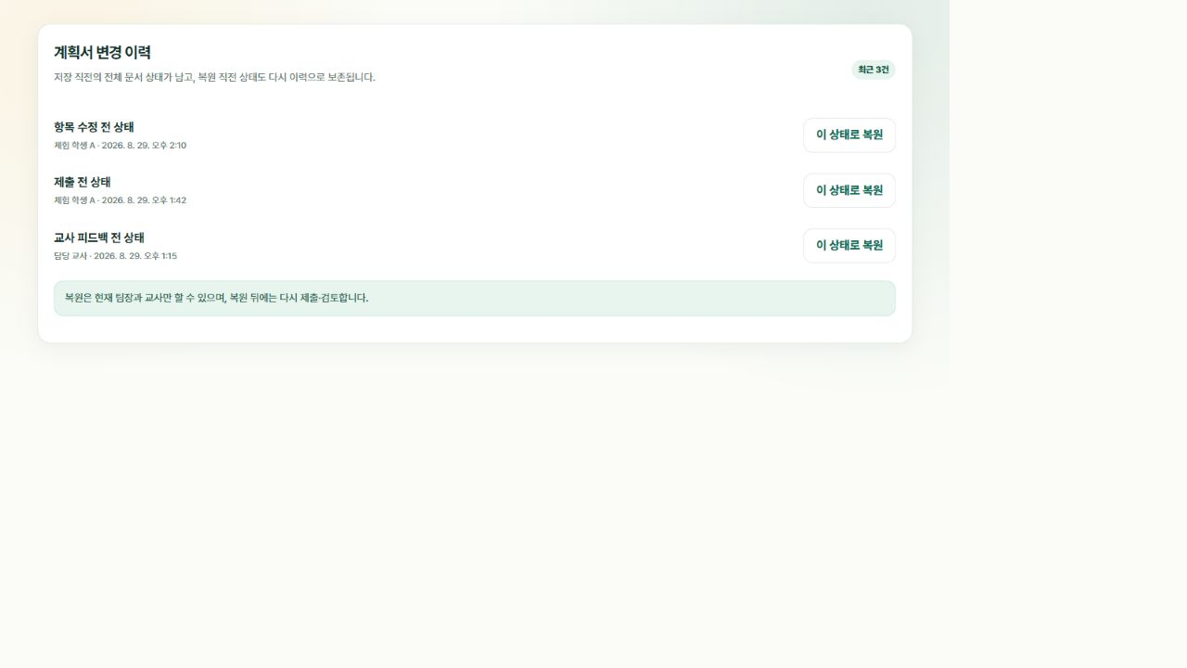
그림 3. 계획서 변경 이력과 복원 버튼
- 복원은 교사와 해당 팀의 현재 활성 팀장만 할 수 있습니다. 일반 팀원과 이전 팀장은 복원할 수 없습니다.
- 복원 직전 상태도 다시 이력으로 남으므로 연속 복원이 가능합니다.
- 복원 뒤에는 승인·확인 상태가 초기화되며 다시 제출·검토합니다.

4. 진척 대시보드·시험
대시보드에서 교사 처리 항목과 학생 진행 항목을 분리해 보고, 필요한 범위만 내보냅니다.
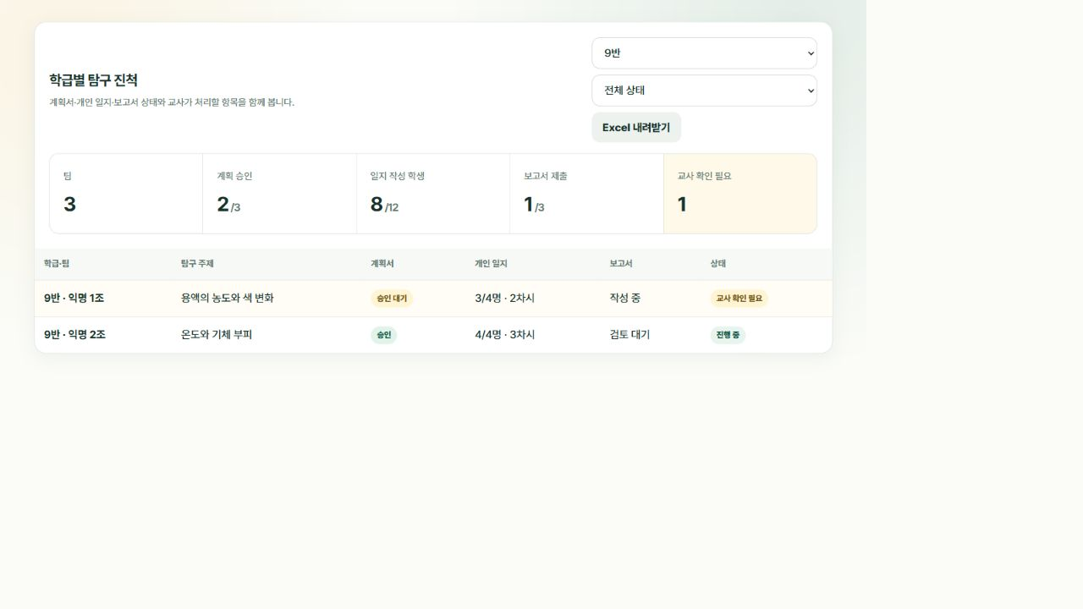
그림 4. 학급별 탐구 진척 대시보드
- 학급과 상태 필터로 승인 대기·재승인·보고서 검토·준비물 오류·예산 초과를 확인합니다.
- Excel에는 팀 진척과 학생 일지 현황 시트가, CSV에는 팀 진척 요약이 들어갑니다.
- 내보내기에는 일지 본문·사진·비밀번호가 포함되지 않습니다.
- 시험 생성 공통·팀 공통·개인화 문항 수와 총점을 정해 초안을 만듭니다.
- 전체 공통 문항은 특정 팀 자료를 그대로 사용하지 않고 중립 자료를 바탕으로 생성합니다.
- 팀 공통 문항은 해당 팀의 승인 계획서와 보고서, 개인화 문항은 해당 학생 본인의 일지와 역할만 사용합니다.
- 문항·모범답안·채점 기준·난이도·출제 근거를 검토하고 수정한 뒤 최종 확정합니다.
- 확정 후 학생별 시험지와 교사용 답안 PDF를 출력합니다. 수동 채점과 피드백을 저장한 뒤 결과를 공개합니다.
공개 전 확인
시험 문항과 점수는 교사가 결과 공개를 실행하기 전까지 학생 화면에 보이지 않습니다. 학생별 답안과 결과가 섞이지 않았는지 표본을 확인하세요.

5. 자기·동료평가
첫 운영은 성적 자동 반영이 아니라 학생 피드백과 교사 참고자료로 사용합니다.
- 평가 회차 만들기·열기 핵심 행동 문항 4개와 선택 문항 최대 1개를 확인합니다.
- 학생은 관찰 가능한 행동 기준 4단계로 답합니다.
- 자기평가에는 해당 활동 기회 없음, 동료평가에는 판단하기 어려움과 사유가 있습니다.
- 1·2단계 동료평가는 학생에게 공개되지 않는 교사용 관찰 근거를 함께 받습니다.
- 입력 마감·익명 의견 검토 모든 공개 의견을 승인하거나 숨긴 뒤 결과를 공개합니다.
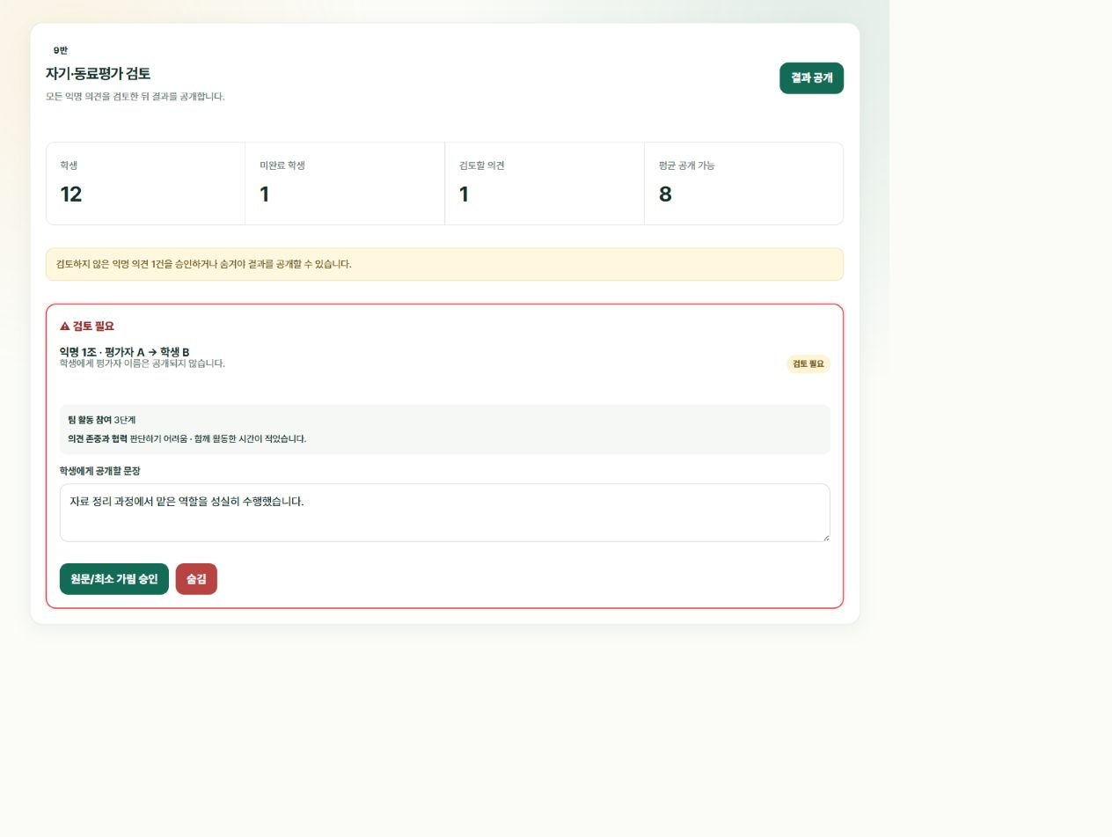
그림 5. 교사의 익명 의견 검토 화면
- 교사는 평가자·대상자·숫자 응답·원문·교사용 근거를 모두 볼 수 있습니다.
- 학생에게는 평가자 이름을 공개하지 않습니다. 개인정보·욕설만 최소한으로 가리고 의미를 바꾸지 않습니다.
- 항목별 유효 숫자 평가가 3건 이상일 때만 평균과 승인 의견을 공개합니다.
- 기준이 부족한 학생은 개별 의견 대신 교사 종합 피드백을 작성해야 합니다.
결과 공개 기준
검토되지 않은 공개 의견이 남아 있으면 결과를 공개할 수 없습니다. 공개 뒤에는 입력을 다시 열 수 없으므로 미완료 학생과 종합 피드백을 마지막으로 확인합니다.

6. 도움말·문제 해결·보안
대시보드의 사용법 문의는 공식 안내만 검색하며 외부 AI를 호출하지 않습니다.
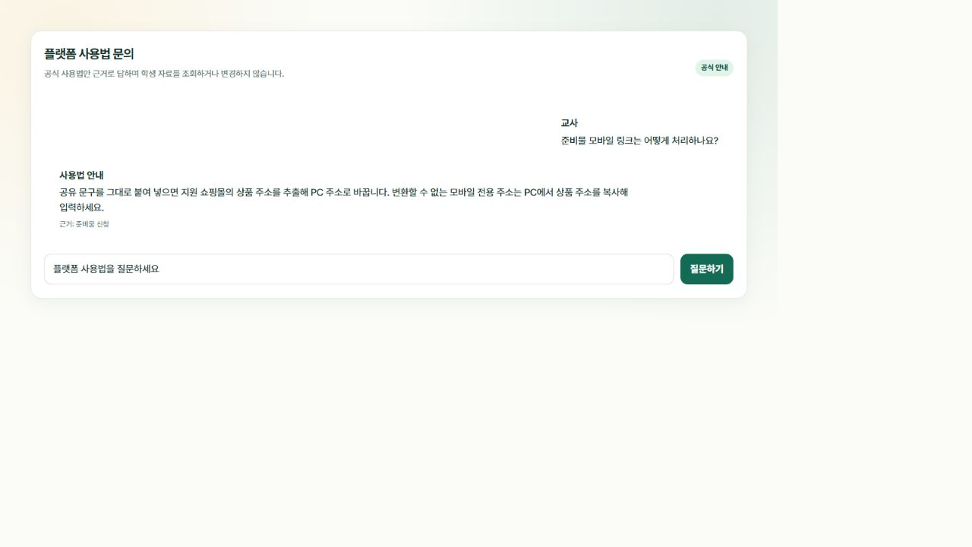
그림 6. 교사용 공식 사용법 문의
- 기능 이름을 포함해 질문하면 관련 공식 절차를 찾기 쉽습니다.
- 도움말은 학생 개인정보·비밀번호·학생 작성 자료를 조회·전달·변경·삭제하지 않습니다.
- 학생 자료 처리는 교사가 해당 관리 화면에서 대상과 권한을 직접 확인한 뒤 실행합니다.
문제 | 확인 순서
학생 로그인 실패 | 학번·계정 상태를 확인하고 필요할 때만 비밀번호를 초기화합니다.
팀 화면 없음 | 현재 팀 배정과 계정 상태를 확인합니다.
AI 입력 잠김 | 응답 생성이 끝날 때까지 기다립니다.
저장·전송 실패 | 작성 내용을 지우지 말고 WiFi 복구 뒤 다시 시도합니다.
시트 전송 실패 | 기존 행을 확인한 뒤 교사 화면에서 재전송합니다.
복원 버튼 없음 | 현재 팀장 또는 교사 권한인지 확인합니다.
평가 공개 불가 | 미검토 의견과 유효 평가 수, 필수 종합 피드백을 확인합니다.

수업 종료 전 체크리스트
- □ 교사 확인 필요 필터에 남은 항목을 확인했다.
- □ 학생이 작성 내용을 저장·제출했는지 확인했다.
- □ Google Sheet에 시험 데이터나 중복 행을 만들지 않았다.
- □ 임시 비밀번호를 문서·메신저·AI에 장기 보관하지 않았다.
- □ 실제 학생 자료가 화면 캡처나 배부 문서에 노출되지 않았다.

